28.25.12.190
(код продукции)

ПРОВОДНОЙ ПУЛЬТ ДИСТАНЦИОННОГО УПРАВЛЕНИЯ ПРОМЫШЛЕННОГО НАЗНАЧЕНИЯ HCWA10NEGQ
наименование и индекс изделия

Технический паспорт

HCWA10NEGQ.ПС
наименование документа



2026 г.

СОДЕРЖАНИЕ
Введение 3
1. Общие сведения 4
2. Основные технические данные 5
2.1 Технические характеристики 5
2.2 Описание изделия 5
2.3 Принцип работы 6
2.4 Требования к расположению изделия 7
2.5 Маркировка 8
3. Комплектность поставки 9
4. Чертеж 10
4.1 Изображение основных узлов и деталей изделия 10
5. Гарантии 11
6. Свидетельство об упаковывании 12
7. Свидетельство о приемке 13
8. Консервация* 14
9. Сведения об утилизации 15
10. Требования безопасности 15
10.1 Общие требования 16
11. Прием и передача изделия 17
12. Учет работы изделия 18
13. Учет технического обслуживания 19
14. Работы при эксплуатации 20
14.1 Учет выполнения работ 20
14.2 Особые замечания по эксплуатации и аварийным случаям 21
14.3 Периодический контроль основных эксплуатационных и технических характеристик 22
14.4 Проверка (калибровка) средств измерения 23
15. Поиск и диагностика неисправностей 24
16. Транспортировка и хранение 25
17. Ремонт 26
18. Сведения о рекламациях 27
19. Особые отметки 28
20. Контроль состояния изделия и ведения паспорта 29

Введение

Настоящий паспорт является техническим эксплуатационным документом, удостоверяющим основные параметры и характеристики проводного пульта дистанционного управления промышленного назначения (далее по тексту – «изделие»), и предназначен для поддержания его в исправном состоянии, а также проведения необходимых мероприятий, связанных с обслуживанием и регламентными работами.
Паспорт является неотъемлемой частью изделия и должен постоянно находиться с ним. Паспорт следует рассматривать как составную часть комплекта эксплуатационной документации.
Обслуживающий персонал при эксплуатации установки заполняет паспорт и несет ответственность за полноту, правильность, своевременность заполнения и сохранность паспорта.
Не допускаются записи в паспорт карандашом и смывающимися чернилами, подчистки.
Неправильная запись должна быть аккуратно зачеркнута и рядом записана новая, которую заверяет ответственное лицо.
После подписи проставляют фамилию и инициалы ответственного лица.
В случае, когда паспорт полностью заполнен, заводится его продолжение. Продолжение паспорта является обязательным приложением к основному паспорту и без последнего не имеет силы официального документа.


Внимательно изучите весь комплект эксплуатационной документации перед началом работ с изделием.

Общие сведения

Общие сведения об изделии приведены в таблице 1.

Таблица 1

Наименование изделия | Проводной пульт дистанционного управления  промышленного назначения
Модель изделия | HCWA10NEGQ
Артикул изделия | HCWA10NEGQ
Описание изделия | Управление работой внутренних блоков мультизональной системы кондиционирования
Назначение | Оборудование предназначено для использования в промышленных, коммерческих, общественных помещениях/зданиях; оборудование не предназначено для применения в быту
Размещение | Внутри здания /невзрывоопасное
Год выпуска | 2026
Срок службы | 10 лет
Информация о подтверждении соответствия | Декларация о соответствии требованиям  Технических регламентов Евразийского экономического союза  ТР ТС 020/2011 «Электромагнитная совместимость технических средств»  ЕАЭС N RU Д-CN.РА04.В.38598/22  (срок действия с 22.06.2022 до 21.06.2027)
Изготовитель | Qingdao Hisense Hitachi Air-conditioning Systems Co., Ltd.
Страна производства | Китай
Адрес изготовителя | Китай, No. 218, Qianwangang Road, Economic and Technological Development Zone, Qingdao, China
Торговая марка изделия | HITACHI
Уполномоченное лицо изготовителя | Закрытое акционерное общество  «Холдинговая компания «Юнайтед Элементс Групп»  ОГРН 1097847130050, ИНН/КПП 7813443770/781301001  Юр. адрес: Россия, 197110,Санкт-Петербург, ул.Пионерская, 53, литер Л  Факт.адрес:Россия,197110,Санкт-Петербург, ул.Большая Разночинная,32  Телефон: +7 (812) 718-55-11, факс: +7 (812) 718-55-14,  E-mail: info@uelements.com

Основные технические данные

2.1 Технические характеристики

Основные технические характеристики изделия приведены в таблице 2.

Таблица 2

Характеристика | Единица измерения | Значение
Модель | - | HCWA10NEGQ
Вес нетто | кг | 0,20
Вес брутто | кг | 0,29
Размер пульта (ШхВхГ) | мм | 88 x 88 x 15,5
Напряжение питания | В | 12
Наличие памяти | - | есть
Возможность программирования | - | есть

Описание изделия

Проводной пульт дистанционного управления HCWA10NEGQ предназначен для управления внутренними блоками мультизональных систем Hitachi.
Изделие оснащено таймером, подсветкой ЖК-дисплея, которая обеспечивает легкий и удобный просмотр отображаемых параметров работы системы.
Приемник ИК сигналов предусмотрен на внутреннем блоке или на проводном пульте. При работе необходимо руководствоваться видом самого оборудования.
Функции пульта дистанционного управления:
- установка основных режимов работы: охлаждение, обогрев, вентиляция, осушение, авторежим;
- установка дополнительных режимов типа TURBO, ионизации воздуха, оттаивания, таймера;
- настройка нужной температуры;
- корректировка скорости вращения вентилятора;
- настройка движения жалюзи (настройка доступна только для внутренних блоков, имеющих индивидуальные жалюзи).
Если с беспроводного пульта регулировать температурную уставку в автоматическом режиме, то проводной пульт получит сигнал и будет далее использовать полученную уставку в автоматическом режиме.
При подключении внутреннего блока к проводному пульту внутренний блок сам определяет, какое значение выводить на дисплей. Если некоторые иконки не горят, а некоторые светятся, то это нормально.

Общий вид изделия представлен на рисунке 1.

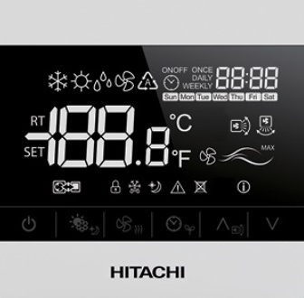

Рисунок 1

2.3 Принцип работы

Проводные пульты дистанционного управления передают сигналы к внутренним блокам по слаботочным тонким проводам (кабелям связи). Сигналы поступают на центральный блок, а оттуда на отдельные устройства. Сигналы передают команды по режиму работы, настройкам таймера и т.д. С одного проводного пульта можно управлять работой нескольких кондиционеров, объединяя их в группы.
Пример подключения кабеля связи представлен на рисунке 2.

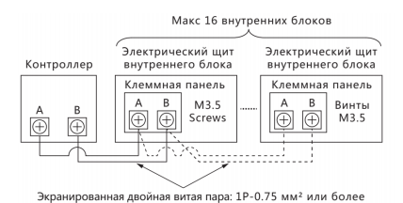

Рисунок 2

Для подключения используется кабель от 0,3 до 0,75 мм². Максимальная длина кабеля 30 м. Если общая длина кабеля превышает 30 м, используется экранированная витая пара (1P - 0,75 мм²). В этом случае максимальная общая длина кабеля составляет 500 м. Использование кабеля, не соответствующего кабелям, указанным в спецификации, может вызвать повреждения из-за электромагнитных помех.
Чтобы пульт дистанционного управления правильно функционировал, необходимо сохранять расстояние не менее 30 см между кабелем связи и источником электропитания внутренних блоков. Иначе может произойти сбой из-за электромагнитных помех, создаваемых входящими кабелями электропитания.
Пульт дистанционного управления имеет стандартные обозначения всех режимов и функций, которые в виде так называемых иконок (значков) или надписей отображаются на дисплее.
Если прибор исправен, то при нажатии на иконку загораются индикаторы, говорящие о передаче сигнала на внутренний блок, а на дисплее пульта управления от внутреннего блока будут высвечиваться соответствующие иконки или другие символические обозначения
В системах, где несколько внутренних блоков синхронно управляются одним пультом дистанционного управления, для каждого блока устанавливается уникальный номер холодильного контура и последовательные адреса внутренних блоков.
После включения электропитания всех внутренних блоков автоматически выполняется процесс адресации и инициализации, информация отображается на дисплее
пульта.
С помощью пульта дистанционного управления производится настройка входов/выходов, настройка функций, настройка даты и времени, а также функции проверок, выполняемых ПДУ.
Изделие также позволяет изменять все функции внутреннего блока, выводит на дисплей предупреждения о неисправностях или проблемах с указанием кодов аварийной сигнализации, имеет встроенный датчик температуры для обеспечения оптимальной холодопроизводительности.

2.4 Требования к расположению изделия

Выберите подходящее место для установки ПДУ.
Не устанавливайте ПДУ в следующих местах:
- В местах доступных для детей.
- В местах, где выходящий из внутреннего блока воздух воздействует непосредственно на ПДУ.
Сервисное пространство для установки изделия представлено на рисунке 3.

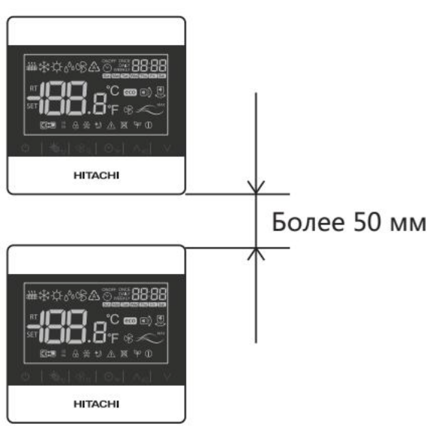

Рисунок 3

2.5 Маркировка

Маркировка на коробке с изделием представлена на рисунке 4.



Рисунок 4

3. Комплектность поставки

Комплектность изделия приведена в таблице 3.

Таблица 3

Наименование изделия | Количество, шт.
- Проводной пульт дистанционного управления HCWA10NEGQ | 1
- Винты для фиксации консоли к стене (М4х16L) | 2
- Клеммы для подключения кабеля связи и управления | 1
- Руководство по эксплуатации и монтажу | 1

4. Чертеж

4.1 Изображение основных узлов и деталей изделия

Изображение основных узлов и деталей изделия представлен на рисунке 5.

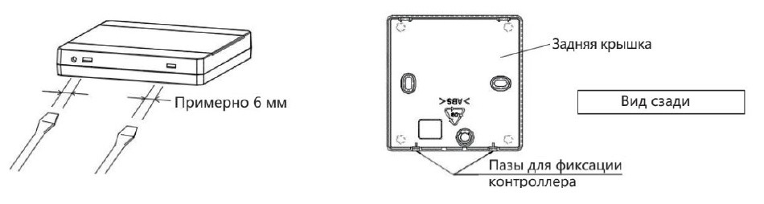
Рисунок 5

5. Гарантии

Условия и порядок выполнения гарантийных обязательств, гарантийный срок качества поставляемого изделия определяются в договоре поставки изделия, заключенном с Поставщиком изделия - Закрытым акционерным обществом «Холдинговая компания «Юнайтед Элементс Групп», ОГРН 1097847130050, ИНН/КПП 7813443770/781301001, Россия, 197110, Санкт-Петербург, ул. Пионерская, 53, литер Л (далее - Поставщик).
Гарантийный срок качества поставляемого Изделия исчисляется с момента его передачи
Покупателю или уполномоченному Грузополучателю и составляет период, указанный в
договоре поставки, если иной срок не указан в конкретной спецификации, подписанной Сторонами. По общему правилу на всё оборудование Hitachi и аксессуары к нему срок гарантии составляет 3 (Три) года.
В случае, если Покупатель продает поставленное Поставщиком изделие третьему лицу, гарантийный срок товара отсчитывается с даты передачи изделия такому третьему лицу, но не может превышать срок, указанный в договоре поставки, (если в Спецификации указан специальный гарантийный срок, то не может превышать срок, указанный в Спецификации), увеличенный на 3 (Три) календарных месяца, отсчитываемый с момента передачи Изделия Покупателю или уполномоченному Грузополучателю.
В случае обнаружения недостатков в период гарантийного срока гарантийный срок продлевается на период устранения недостатков, но только в отношении той части изделия, в которой были обнаружены соответствующие недостатки.
В течение гарантийного срока Покупатель должен осуществлять монтаж/демонтаж, сервисное обслуживание и ремонт изделия только силами организаций, уполномоченных на это Поставщиком. Покупатель может осуществлять монтаж/демонтаж, сервисное обслуживание и ремонт в иных организациях с письменного согласия Поставщика. В случае нарушения этого условия, Поставщик не несет ответственность за последствия монтажа/демонтажа, сервисного обслуживания и ремонта сторонними организациями и снимает с себя обязательства по гарантийному ремонту и сервисному обслуживанию изделия.

6. Свидетельство об упаковывании

Проводной пульт дистанционного управления |  | HCWA10NEGQ
наименование изделия |  | Обозначение

Упакован(а): Qingdao Hisense Hitachi Air-conditioning Systems Co.,Ltd.
(наименование или код изготовителя)

Согласно требованиям, предусмотренным в действующей технической документации.

7. Свидетельство о приемке

Проводной пульт дистанционного управления |  | HCWA10NEGQ
наименование изделия |  | Обозначение

изготовлен(-а) и принят(-а) в соответствии с обязательными требованиями государственных стандартов, действующей технической документации и признан(-а) годным(-ой) для эксплуатации.

8. Консервация*

Дата | Описание проведенных работ | Срок действия, годы | Должность, подпись, расшифровка подписи
 |  |  | _____________________/_______/
 |  |  | _____________________/_______/
 |  |  | _____________________/_______/
 |  |  | _____________________/_______/
 |  |  | _____________________/_______/
 |  |  | _____________________/_______/
 |  |  | _____________________/_______/
 |  |  | _____________________/_______/
 |  |  | _____________________/_______/
 |  |  | _____________________/_______/
 |  |  | _____________________/_______/
 |  |  | _____________________/_______/
 |  |  | _____________________/_______/
 |  |  | _____________________/_______/
 |  |  | _____________________/_______/
 |  |  | _____________________/_______/
 |  |  | _____________________/_______/
 |  |  | _____________________/_______/
 |  |  | _____________________/_______/
 |  |  | _____________________/_______/
 |  |  | _____________________/_______/
 |  |  | _____________________/_______/
 |  |  | _____________________/_______/
 |  |  | _____________________/_______/
 |  |  | _____________________/_______/
 |  |  | _____________________/_______/
* раздел заполняется при эксплуатации и ремонте холодильной машины

9. Сведения об утилизации

Полная или частичная утилизация компонентов и материалов, составляющих изделие, регулируется нормативными правовыми актами Евразийского экономического союза (далее – «ЕАЭС»), законодательством государств-членов ЕАЭС, которое устанавливает порядок обращения с отходами, с опасными отходами, упаковочными материалами и с отходами от упаковочных материалов. Содержащиеся в нем положения являются основополагающими принципами и представляют собой правила, которые должны соблюдаться всеми субъектами РФ.
Для защиты окружающей среды, не утилизируйте данный продукт самостоятельно. Компания может предоставить услуги по утилизации изделия в соответствии с законодательством страны и предоставить заменяемые компоненты, соответствующие национальным стандартам.

10. Требования безопасности

ПРЕДУПРЕЖДЕНИЕ


Не устанавливайте внутренний блок, наружный блок, ПДУ, кабели электропитания и связи в следующих местах или вблизи них. Несоблюдение этого требования может привести к серьезному повреждению оборудования:
- Местах, где образуется масляный туман (включая машинное масло). Это может привести к воспламенению, деформации, коррозии или неисправности.
- Местах, где образуется сероводород или его пар, например, от горячих источников.
- Местах, где присутствует или образовывается горючий легковоспламеняемый газ.
-Местах с большим содержание соли в окружающем воздухе, например, морское побережье. Это может привести к коррозии оборудования.
- Не устанавливайте ПДУ в местах, где присутствует газообразный кремний, местах с повышенной щелочностью или кислотностью атмосферы.
- Не устанавливайте ПДУ в местах, где выходящий из внутреннего блока воздух непосредственно воздействует на ПДУ.
- Не устанавливайте ПДУ в доступном для детей месте.
- Не устанавливайте ПДУ в помещениях с высокой влажностью.
- Не устанавливайте ПДУ в местах, где возможно его смачивание водой.
- Не устанавливайте ПДУ в местах с плохой вентиляцией.
Если ПДУ установлен в больнице или других помещениях, где медицинским оборудованием генерируются электромагнитные волны, обратите внимание на следующее:
- Не устанавливайте внутренний блок, наружный блок, ПДУ, кабели электропитания и коммуникации в местах, где электромагнитное излучение напрямую воздействует на электрический щит, ПДУ и его проводной кабель.
- Устанавливайте внутренний блок, наружный блок, ПДУ, кабели электропитания и коммуникации на расстоянии не менее 3 м от источников электромагнитного излучения, например, медицинское оборудование, радиостанции и т.п.
- Используйте экранированный кабель коммуникации или металлический рукав для прокладывания кабелей.
- При воздействии электромагнитных помех на кабель электропитания внутреннего блока, установите волновой фильтр в цепи электропитания.
При выборе функции «Термистор проводного ПДУ», не устанавливайте ПДУ в следующих местах:
- В помещениях, где невозможно достичь общей средней температуры.
- В местах, где на ПДУ воздействуют прямые солнечные лучи.
- Вблизи источников нагрева.
-В местах воздействия на ПДУ выходящего/входящего потока воздуха при открывании/закрывании дверей.

ОПАСНО!
- Не допускайте проливания воды на ПДУ. В нем установлены электрические комплектующие. При проливании воды, возможно серьезное поражение электрическим током.
- Не устанавливайте агрегаты в местах с высокой плотностью масляного тумана, легковоспламеняющихся газов, солевого тумана или токсичных газов (например, сульфидов и т.п.).
- Не выполняйте самостоятельно монтаж ПДУ и электрические подключения. Обратитесь к уполномоченному представителю компании или к дистрибьютору компании.
- При выполнении электрических подключений соблюдайте инструкции по монтажу, все соответствующие положения и стандарты для электрических конструкций. В противном случае, возможны электрические сбои оборудования и его воспламенение, из-за недостаточной мощности или несоответствия спецификациям.
- Для подключения внутреннего блока и ПДУ, используйте провода указанного в спецификации номинала. Иначе это может привести к повреждению электрических компонентов и воспламенению.
- Не открывайте сервисную крышку и крышку электрического щита (PCB) на внутреннем блоке без отключения электропитания, иначе это может привести к поражению электрическим током.

10.1 Общие требования

Лица, допускаемые к эксплуатации изделия, его монтажу и обслуживанию должны быть обучены, проинструктированы и аттестованы на знание правил и норм техники безопасности.
Обучение, инструктаж, проверка знаний и допуск персонала к самостоятельной работе должны соответствовать требованиям Положения об аттестации в области промышленной безопасности, по вопросам безопасности гидротехнических сооружений, безопасности в сфере электроэнергетики, утвержденному Постановлением Правительства РФ от 25.10.2019 г. № 1365 «О подготовке и об аттестации в области промышленной безопасности, по вопросам безопасности гидротехнических сооружений, безопасности в сфере электроэнергетики».

11. Прием и передача изделия

Дата | Состояние изделия | Основание (наименование, номер и дата документа) | Организация, должность и подпись |  | Примечание
Дата | Состояние изделия | Основание (наименование, номер и дата документа) | Сдавшего | Принявшего | Примечание

12. Учет работы изделия

Дата | Цель работы | Время |  | Продолжи-тельность | Наработка |  | Кто прово-дит работу | Должность, фамилия и подпись ведущего технический паспорт
Дата | Цель работы | Начала работ | Оконча-ния работ | Продолжи-тельность | После послед-него ремонта | С начала эксплу-атации | Кто прово-дит работу | Должность, фамилия и подпись ведущего технический паспорт

13. Учет технического обслуживания

Дата | Вид техничес-кого обслужи-вания | Наработка |  | Основание (наимено-вание, номер и дата документа) | Должность, фамилия, подпись |  |  | Приме-чание
Дата | Вид техничес-кого обслужи-вания | После послед-него ремонта | С начала эксплу-атации | Основание (наимено-вание, номер и дата документа) | Выпол-нившего работу | Прове-ривше-го работу |  | Приме-чание

14. Работы при эксплуатации

14.1 Учет выполнения работ

Дата | Наименование работы и причина ее выполнения | Должность, фамилия, подпись |  | Примечание
Дата | Наименование работы и причина ее выполнения | Выполнившего работу | Проверившего работу | Примечание

14.2 Особые замечания по эксплуатации и аварийным случаям

14.3 Периодический контроль основных эксплуатационных и технических характеристик

Наименование и единица измерения проверяемой характеристики | Номи-нальное значе-ние | Пре-дель-ное откло-нение | Перио-дичность контроля | Результаты контроля |  | Подпись ответствен-ного лица
 |  |  |  | Дата | Значе-ние | Подпись ответствен-ного лица

14.4 Проверка (калибровка) средств измерения

Наименование и обозначение средств измерения | Заводской номер | Дата изготовления | Периодичность проверки | Проверка |  | Примеча-ние
 |  |  |  | Дата | Срок очередной проверки | Примеча-ние

15. Поиск и диагностика неисправностей

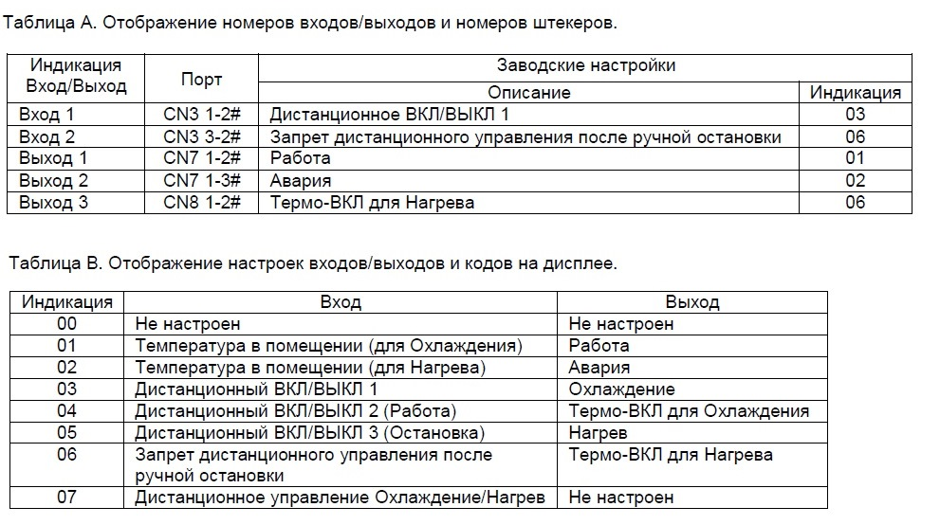

16. Транспортировка и хранение

Дата |  | Условия хранения | Вид хранения | Примечание
приемки на хранение | снятия с хранения | Условия хранения | Вид хранения | Примечание

17. Ремонт

Дата | Причина вызова специалиста | Отметка об устранении неисправности (наименование и номер документа) | Ф.И.О. специалиста, подпись | Примечание

18. Сведения о рекламациях

Порядок предъявления, рассмотрения претензий определяется уполномоченным изготовителем лицом и указывается в договоре поставки.
Все предъявленные рекламации, их краткое содержание и принятые меры должны быть зафиксированы в нижеследующей таблице:

Дата | Краткое содержание  предъявленной рекламации | Принятые меры

19. Особые отметки

20. Контроль состояния изделия и ведения паспорта

Дата | Вид контроля | Должность проверяющего | Заключение и оценка проверяющего |  | Подпись проверяющего | Отметка об устранении замечания и подпись
Дата | Вид контроля | Должность проверяющего | По состоянию изделия | По ведению формуляра | Подпись проверяющего | Отметка об устранении замечания и подпись

